 20 de junio de 2014

Sergio Luis Henao sufrió accidente en Suiza y está en un hospital
El ciclista fue atropellado cuando reconocía el tramo contrarreloj en la Vuelta a Suiza.
 14 de junio de 2014

Alejandro Falla jugará contra Federer la final del torneo de Halle
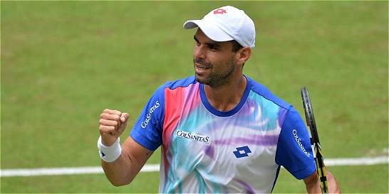
El caleño eliminó al alemán Philipp Kohlschreiber en semifinales por 5-7, 7-6(5), 6-4.
 13 de junio de 2014

Bronce para Colombia en torneo de patinaje artístico
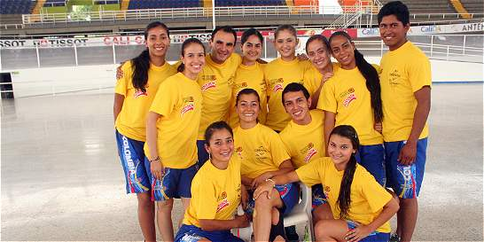
Otálora logró la presea en la Copa Fillippine Internazionale, en Italia.
 13 de junio de 2014

Alejandro Falla jugará las semifinales del ATP 250 de Halle
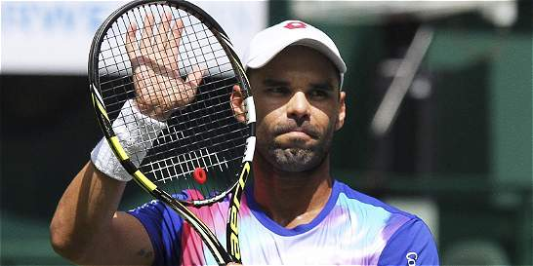
El colombiano buscará su segunda final en torneos del AT Tour, tras tres semifinales, contando esta.
 12 de junio de 2014

Herazo, clasificada a los Juegos Olímpicos de la Juventud 2014
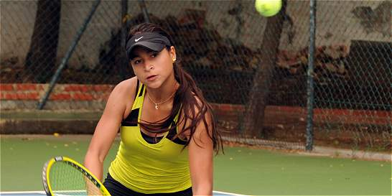
La tenista recibió uno de los tres cupos designados para Surámerica.
 10 de junio de 2014

Robert Farah anunció su baja en Halle y Wimbledon
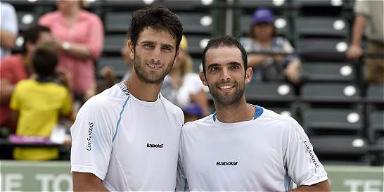
Además, la colombiana Mariana Duque presenta una molestia en su hombro derecho.
 8 de junio de 2014

Catherine Ibargüen ganó en reunión atlético en Holanda
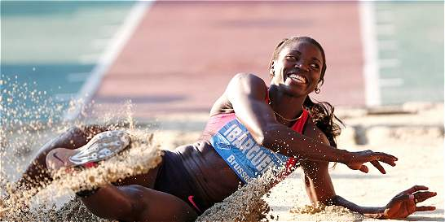
La colombiana impuso un nuevo récord de 14, 63 metros en salto triple, en Hengelo.
 6 de junio de 2014

Arango, el mejor colombiano en el inició de la Vuelta a Luxemburgo
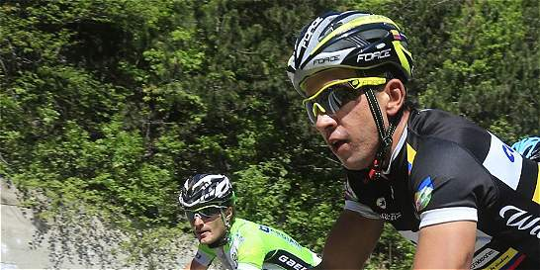
El prólogo de la carrera lo ganó Danny van Poppel (Trek). Este jueves primera etapa.
 5 de junio de 2014

Tras primera etapa, Van Poppel sigue líder en Vuelta a Luxemburgo
El mejor colombiano de la jornada fue Juan Esteban Arango, quien llegó 35
 5 de junio de 2014

Once colombianos, en parada de Copa Mundo de Tiro con Arco en Turquía
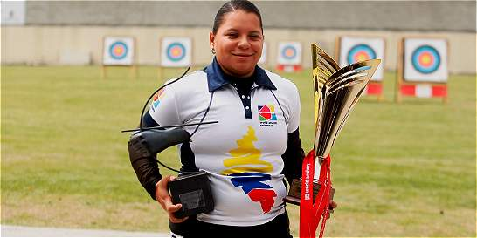
Según Alejandra Usquiano, las expectativas para esta competición son muy grandes.
 3 de junio de 2014

Emotivo adiós a Antonio Rada en Barranquilla
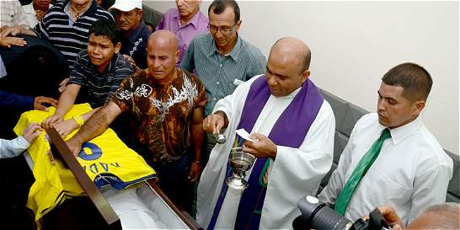
El exfutbolista murió la tarde del domingo pasado, víctima de un cáncer
 2 de junio de 2014

Brayan Ramírez, primer líder de la Vuelta a la Juventud
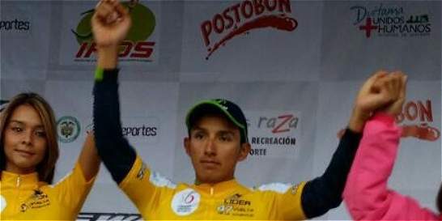
El bogotano supera por 5 s a Miguel López, y al antioqueño Jonathan Ospina, por 9 s.

